Resumen Arquitectura

Lectura nro 1:

Dato vs informacion:
El dato es un indicador de una variable de la realidad, la información la constituyen los datos ya valorados(no es lo mismo el dato del ipc para un ciudadano que para un trader). Después de ser analizados en el contexto de interés se pueden tomar decisiones.

Diseño básico de la computadora:
Los creadores fueron John Mauchly y J. Presper Eckert, ellos querían emular el funcionamiento del cerebro. Y se dieron cuenta que este trabajaba con señales eléctricas.

El cerebro toma información de los sentidos y los transforma a energía eléctrica, concluyeron que cualquier máquina que construyan debía de tener una unidad de entrada(input). En consecuencia una variable de salida(output).

Además dedujeron que debía de tener una unidad encargada de las operaciones matemáticas, que llamaron Unidad Aritmética Lógica (ALU).

Después dedujeron que debía de existir una unidad que manejara tanto el procesamiento de datos y la vinculación de los bloques, que denominaron Unidad de Control (UC).

Luego de esto, Von Neumann siguió con el desarrollo del modelo, afirmando que para que los seres humanos funcionen deben de tener memoria. A la cual se debe acudir cada vez que se hiciera un cálculo.

Al conjunto de la ALU y la UC se la denomino central de proceso(CPU). Y al conjunto de la CPU y la memoria principal “MainFrame”.

Todos los datos se pueden representar con ‘0’(pulsos bajos) y ‘1‘(pulsos altos). Cada digito se llama “Bit”. Estos Bits ordenados, representan datos. Por eso es NUMÉRICA.
Por ejemplo los caracteres se representan en binario como ASCII (American Standard Code for Information Interchange).

El conjunto de instrucciones y datos constituyen un programa. De ahí que se afirme que las computadoras son SECUENCIALES.

Como la máquina obtiene la solución de un problema sin intervención del operador se la denomina AUTOMÁTICA.

Como las computadoras pueden resolver distintos problemas con el mismo Hardware, se las considera UNIVERSALES.

- Numerica
- Secuencial
- Automatica
- Universal

Al tipo de señales por bits se la denomina digitales, porque pueden ser representadas por dígitos. En contraste existen las máquinas analógicas, que representan sus datos como voltios. Por ejemplo el 5 es representado como 0.5 V. Mientras que en las digitales solo se trabaja con 0, y 1. El cero está entre 0v y 0.5v.

Digitales: Señales de pulso y no pulso. (Precisas)
Analógicas: Señales análogas a los mismos. (Imprecisas)

A los 8 bits se lo denomina Byte.

El bit de la izquierda del todo es el Most Significant Bit (MSB), Y el de la derecha el Less Significant Bit(LSB).

Lectura nro 2:

Memoria de las computadoras

La memoria principal de una computadora es de SILICIO, y está compuesta por una dirección de memoria y registros, flip flops.

Direccion Registro (cada cero y uno es un flip flop)

0x00007ffeca23eea0 | 0 | 0 | 0 | 1 | 1 | 0 | 0 | 1
0x00007ffd8ce89830 | 0 | 1 | 1 | 0 | 0 | 0 | 1 | 1
0x00007fff99309040 | 1 | 0 | 1 | 0 | 1 | 0 | 0 | 0
0x00007ffcf151c1a0 | 1 | 1 | 0 | 1 | 1 | 0 | 0 | 1
0x00007ffefb73be40 | 1 | 1 | 0 | 0 | 0 | 0 | 0 | 1
0x00007ffcecb94510 | 0 | 0 | 1 | 0 | 0 | 0 | 0 | 1
0x00007ffedef37da0 | 1 | 1 | 1 | 1 | 1 | 1 | 1 | 1
Los registros están compuestos por flip flop.
Tipos de memoria:

Interna:
- -RWM(volátil: es volátil porque cuando la máquina se apaga, se alteran los datos que hay en ella.): Son memorias que permiten escribir información, borrar o cambiarla durante un programa.

  - RAM: Random Access Memory, puede acceder a cualquier dirección de memoria simplemente apuntando a esa.
  - SAM: Sequential Access Memory, tiene que recorrer todos los registros hasta encontrar el que se busca.
- 2-ROM(no volátil): son memorias de sólo lectura, si bien se pueden modificar, el proceso de esto es bastante complejo.

Externa: Es un tipo de memoria que no está dentro de la computadora directamente, pueden ser el HDD o SDD, pendrive, etc. Es no volátil.

El mapa de memoria es la tabla que ordena cada dirección de memoria de los componentes.

La unidad de Control (UC)
Es el componente de la cpu que ordena y administra los componentes de una computadora. Y junto a la Unidad Aritmética Lógica(ALU) forman el microprocesador.

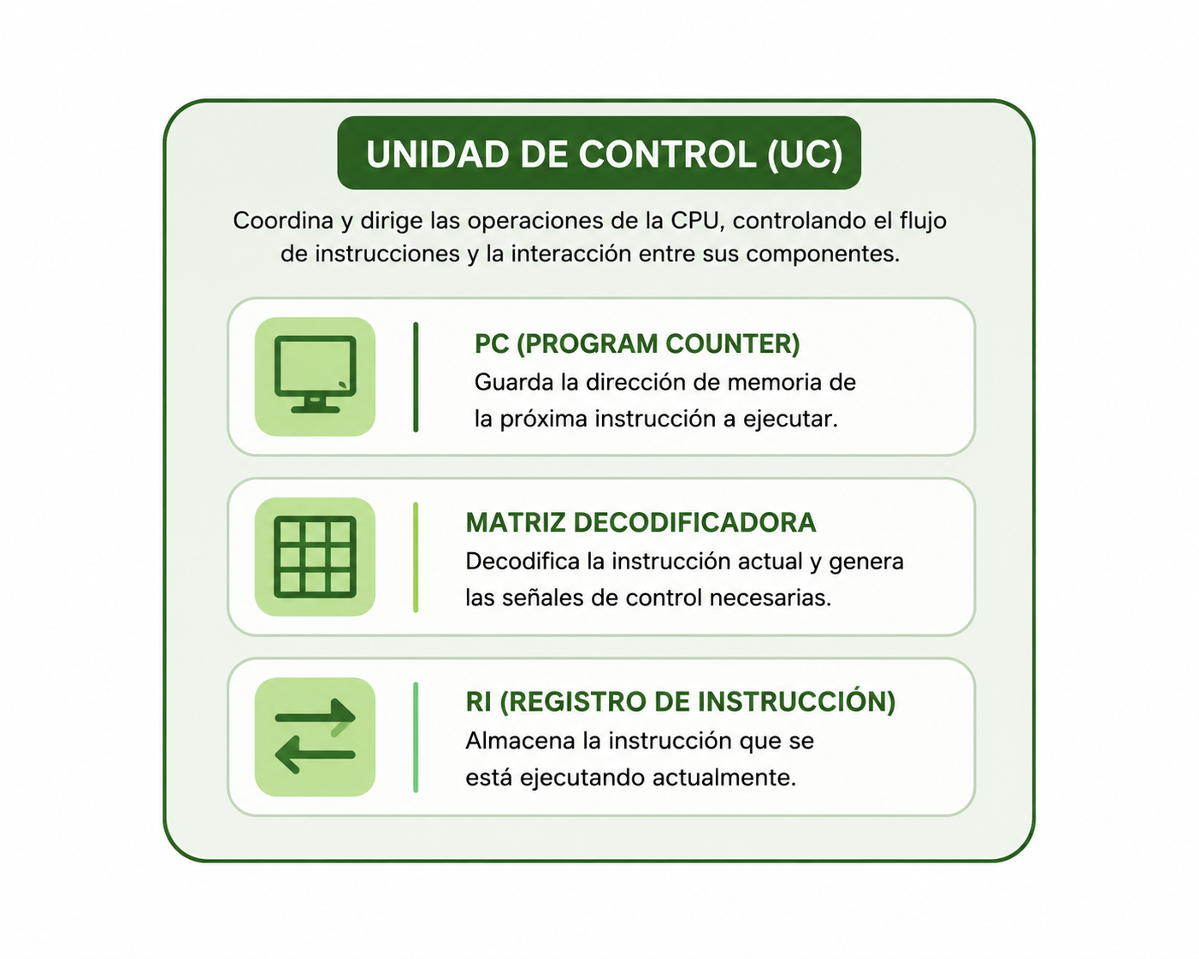

El Program Counter (PC) guarda la dirección de memoria de la próxima instrucción a guardar.
La Matriz de Decodificación, genera señales eléctricas que activan componentes de la computadora que permiten realizar la operación que indica la instrucción del programa.
El Registro de Instrucción(RI) tiene la instrucción que se está ejecutando en ese momento.
Ciclo de instrucción
Etapa de transferencia:
- Se carga la instrucción del PC al Registro de instrucción(RI).
- Se incrementa el Program Counter (PC).
- La matriz de decodificación “Interpreta” la dirección que está en el RI.
Etapa de ejecucion:
- Finalmente se ejecuta la instrucción.

BUSES
Las computadoras tienen distintos componentes, estos componentes se tienen que comunicar entre sí para poder funcionar correctamente. Los elementos que vinculan cada parte se denominan BUSES.
Son un conjunto de cables que conducen señales con ciertos significados.

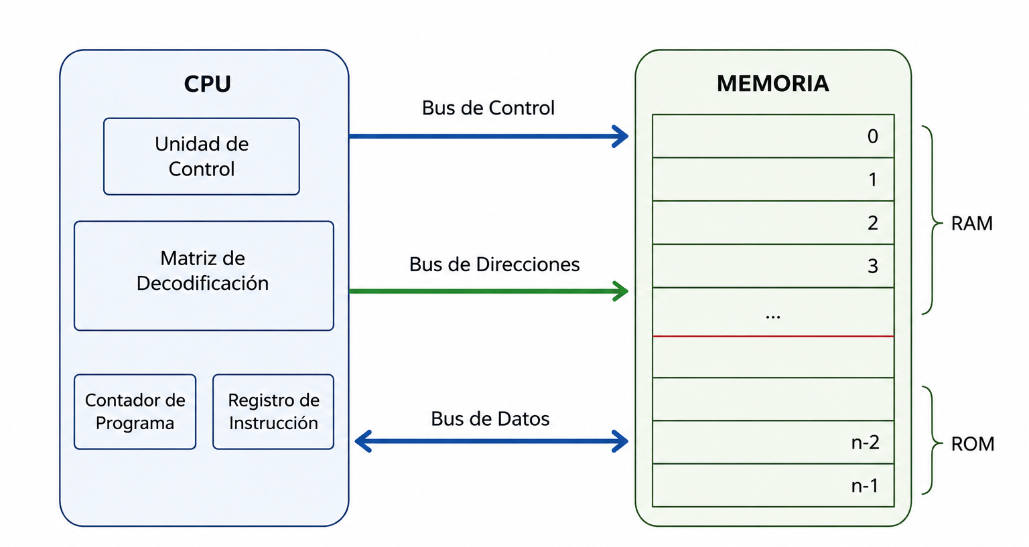
- Bus de direcciones: Va de la cpu a la memoria, sirve para indicar qué dirección que memoria se quiere modificar o leer.
- Bus de datos: Es bidireccional, cuando la CPU modifica la memoria le pasa los datos que quiere posicionar. Y cuando la CPU quiere leer datos, este bus carga los datos de la memoria ahí.
- Bus de control: Sirve para indicar el tipo de operación, si es read o write. Es un bool.

Lectura nro 3
Los wares de la computadora:
- HARDWARE: Son todos los elementos materiales de la computadora.
- SOFTWARE: Son los programas y manuales que permiten el funcionamiento correcto de la computadora
- FIRMWARE: Es el software residente en el hardware.

Relojes:
Cada una de las operaciones requiere un tiempo, el mismo tiempo, y estas deben estar sincronizadas. El reloj consta de una oscilador de cuarzo que transforma una corriente constante en un tren de pulsos.

Cada vez que asciende se toma como una señal (depende la arquitectura). Estas señales ejecutan un paso del ciclo de instrucciones. Entonces 4 señales ascendentes se necesitan para ejecutar una instrucción.

Frecuencia (f) = cantidad de pulsos en un segundo. 1/T

Periodo(T) = cantidad de segundos para un pulso 1/f

TABLA DE FRECUENCIA (Hz)
Unidad | Símbolo | Equivalencia | Pulsos por segundo | Estado
Hertz | Hz | 10⁰ | 1 pulso/seg | En el pasado
KiloHertz | KHz | 10³ | 1.000 pulsos/seg | En el pasado
MegaHertz | MHz | 10⁶ | 1.000.000 pulsos/seg | Aún vigente
GigaHertz | GHz | 10⁹ | 1.000.000.000 pulsos/seg | En el mercado
TeraHertz | THz | 10¹² | 1.000.000.000.000 pulsos/seg | En el tablero

TABLA DE PERIODOS (S)
Unidad | Símbolo | Equivalencia | Tiempo | Estado
segundo | seg | 10⁰ seg | 1 seg | En el pasado
milisegundo | mseg | 10⁻³ seg | 0,001 seg | En el pasado
microsegundo | μseg | 10⁻⁶ seg | 0,000001 seg | Aún vigente
nanosegundo | nseg | 10⁻⁹ seg | 0,000000001 seg | En el mercado
picosegundo | pseg | 10⁻¹² seg | 0,000000000001 seg | En el tablero

Formato de las instrucciones:
Esto depende de la arquitectura de la computadora. Este es un ejemplo.
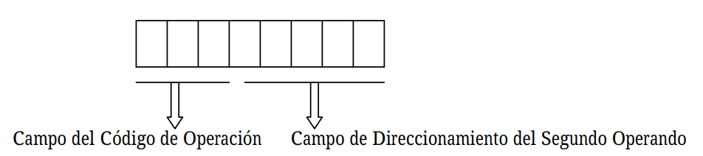

Los primeros 3 bits, representan el código de la operación. (OPCODE)
2^3 = 8, representa la cantidad de operaciones definidas(Repertorio de instrucciones). Es el límite, podría haber menos.
2^5 = 32, son los bits restantes, es el límite físico de memoria que la cpu puede interpretar.

Decimal | Binario | Mnemónico | Función que verifica
0 | 000 | STP, nn | La máquina se detiene
1 | 001 | ADD, address | Suma: (Acum.) + (Mem.) → (Acum.)
2 | 010 | SUB, address | Resta: (Acum.) - (Mem.) → (Acum.)
3 | 011 | STR, address | Almacenar: (Mem.) <- (Acum.)
4 | 100 | JUP, address | Salto por positivo
5 | 101 | JUN, address | Salto por negativo
6 | 110 | JUI, address | Salto incondicional
7 | 111 | WRT, nn | Se imprime el contenido del Acumulador

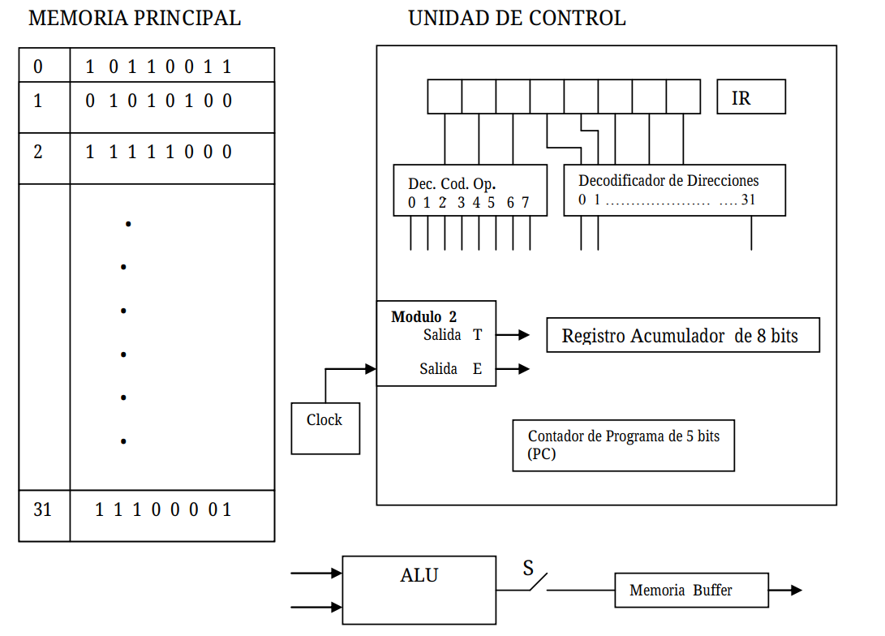

El clock se comunica directamente con el “módulo 2” (secuenciador de control), Este es encargado de decidir que se hace. Para esto tiene un estado T=bool (transferencia), E=bool (ejecución).
Entonces si el estado está en T=1, el módulo 2 sabe que se tiene que hacer una instrucción de transferencia. Y si E=1 da la señal para ejecutar la instrucción.

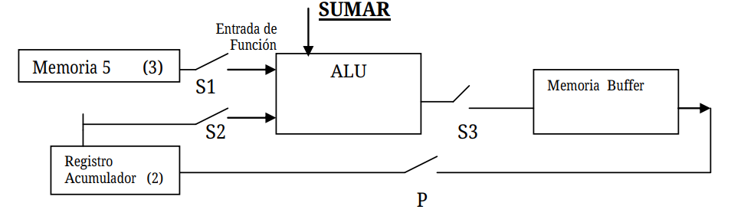
(memory address) + (acum) = (acum)
Las compuertas están para que los datos se carguen solo cuando se necesita. La memoria buffer es fundamental, ya que si no estuviese podría darse que la ALU redirigiera la solución de la suma en el mismo instante que se está leyendo un dato en el acum provocando un UB(Undefined Behaviour) o un corto circuito.

Lectura nro 4

Instrucciones de la PetiComputadora
La columna de mnemónico es el lenguaje ensamblador(Assembly) de esa máquina. Posteriormente esto se traduce a lenguaje maquina(Binario).
Sintaxis:
ADD, 5
SUB, 7

Las instrucciones se clasifican según las funciones que cumplen:
- Instrucciones de control:
  - STP, nn (La ejecución de la máquina se detiene)
  - WRT, nn (se imprime la dirección del acum)

- Instrucciones de carga(no existe en la Peti):
  - LOAD, address (carga en el acumulador lo que está dentro de la dirección)

- Instrucciones de almacenamiento:
  - STR, address (copia lo que hay en el acum a la address)
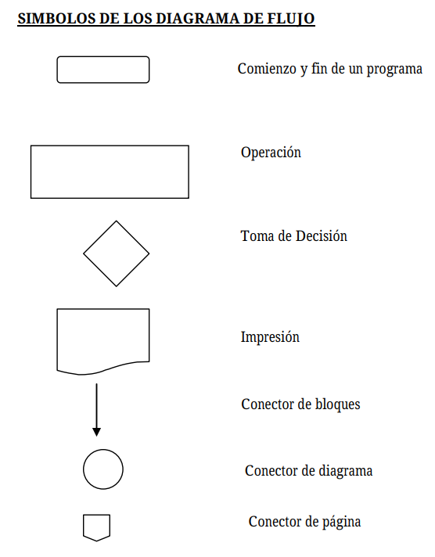

Lectura nro 5:

